Laboratório de Sistema de Controle

Alunos: Andrimarciely Souza, Evandro Pincanço, Lana Lemos, Luis Jorge Rivero e Raquel do Valle

1a) Faça ensaios de simulação visando identificar a linearidade e a invariância no tempo de sistemas físicos. Classifique as plantas P1, P2, P3 e P4 fornecidas quanto:

a) Contínuo x Amostrado
b) Linear x Não-linear:
c) Invariante x variante no tempo
d) Instantâneo x Dinâmico
e) Determinístico x Estocástico

Mostre a estratégia usada, os gráficos simulados e a argumentação física para justificar a classificação.

Planta | Classificação
P1 | Contínuo | Linear | Variante | Dinâmico | Determinístico
P2 | Contínuo | Não-linear | Variante | Dinâmico | Determinístico
P3 | Contínua | Linear | Invariante | Instantâneo | Determinístico
P4 | Contínua | Não-linear | Variante | Dinâmico | Estocástico

P1

Para mostrar a continuidade e a linearidade da Planta 1, usamos o seguinte esquema:

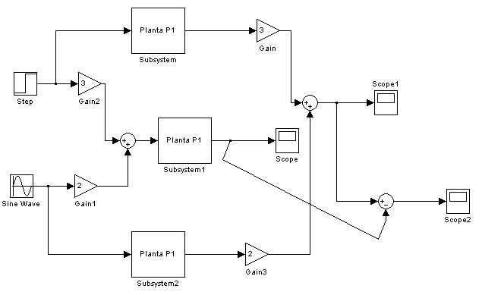

Como resultado, obtivemos os seguintes gráficos:

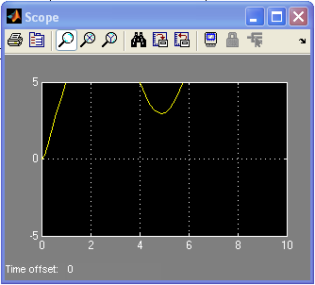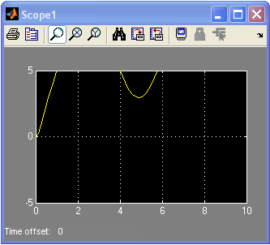

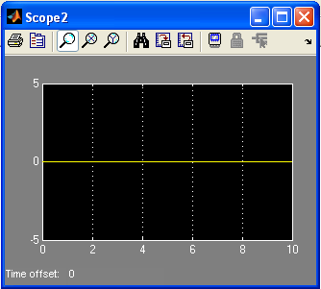

Como podemos perceber, a Planta 1 é contínua, pois possui valores de saída para todos os tempos, com o tempo pertencendo aos números reais. A linearidade é mostrada, pois a soma dos dois primeiros gráficos resulta em zero, mostrando que os valores eram iguais.

Para mostrar a variância no tempo, usamos o seguinte esquema:

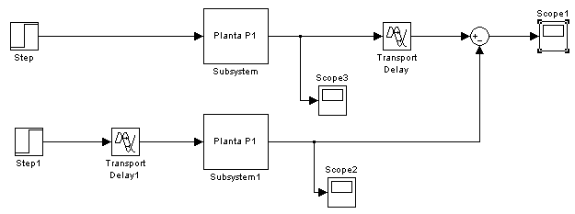

Como resultado, obtivemos os seguintes gráficos:

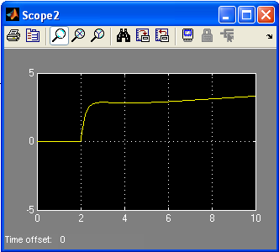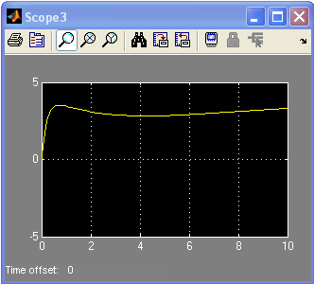

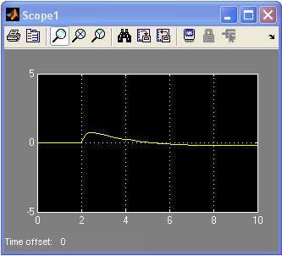

Como podemos perceber, a Planta 1 é variante no tempo, pois deslocando e subtraindo um sinal do mesmo sinal deslocado, o resultado deu diferente de zero.

O sistema é dinâmico, pois o sinal analisado, no qual foi aplicado um degrau – sinal constante a partir do instante 0 – precisou de um espaço de tempo para se estabilizar, pois precisa de valores anteriores até atingir um ponto constante, assim, ele é dinâmico (ex: capacitor que precisa carregar até estabilizar).

O sistema é determinístico, pois o sinal gerado possui valores que podem ser determinados, não há uma variação que precise análise estatística.
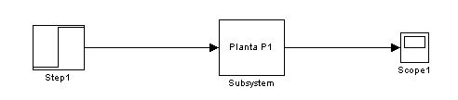
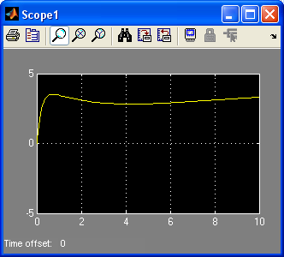

P2

Para avaliar a continuidade e a linearidade da Planta 2, usamos o seguinte esquema:
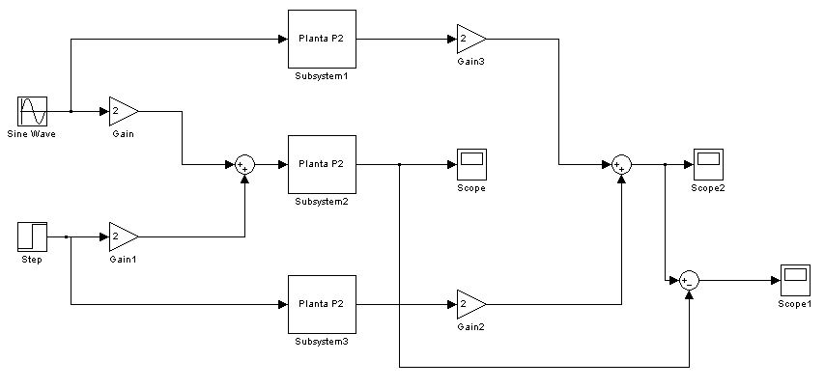
Como resultado, obtivemos os seguintes gráficos:

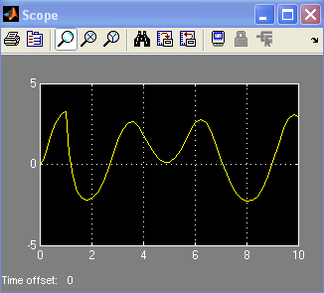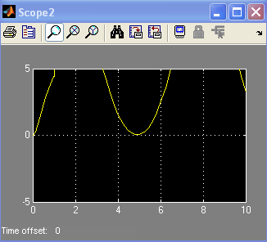

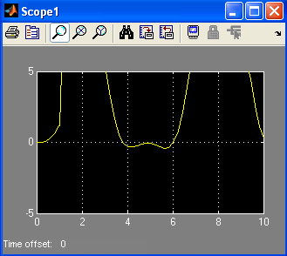

Como podemos perceber, a Planta 2 é contínua, pois possui valores de saída para todos os tempos, com o tempo pertencendo aos números reais. A não-linearidade é mostrada, pois a soma dos dois primeiros gráficos não resulta em zero, mostrando que a saída não é linear.

Para mostrar a variância no tempo, usamos o seguinte esquema:
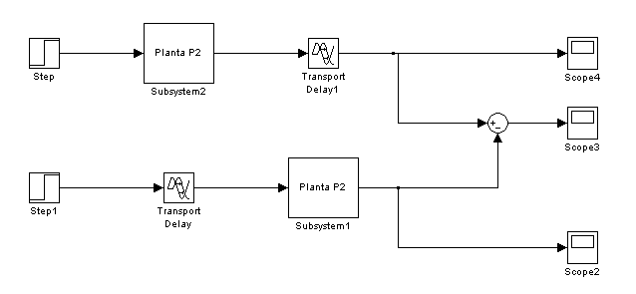

Como resultado, obtivemos os seguintes gráficos:

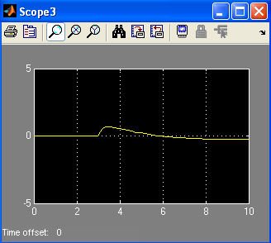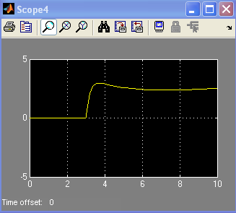

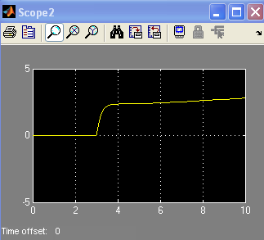

Como podemos perceber, a Planta 2 é variante no tempo, pois deslocando e subtraindo um sinal do mesmo sinal deslocado, o resultado deu diferente de zero.

Para saber se o sistema da planta 2 é instantâneo ou dinâmico, aplicamos um degrau.
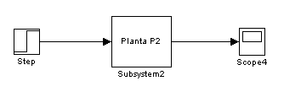
A partir da resposta ao degrau do sistema, podemos observar que este, não é estável desde o começo e por isso depende de valores anteriores ao inicial. Assim, o sistema é dinâmico.

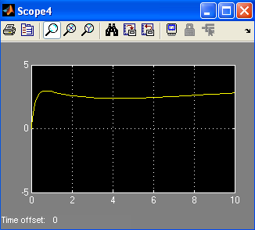

Aplicando o mesmo sinal (degrau) para o sistema é possível perceber se ele é determinístico ou estocástico. Analisando a onda é possível enxergar que os valores do sistema são previsíveis. Isto é, o sistema é determinístico e não segue uma equação de probabilidade.

P3

Para avaliar a continuidade e a linearidade da Planta 3, usamos o seguinte esquema:
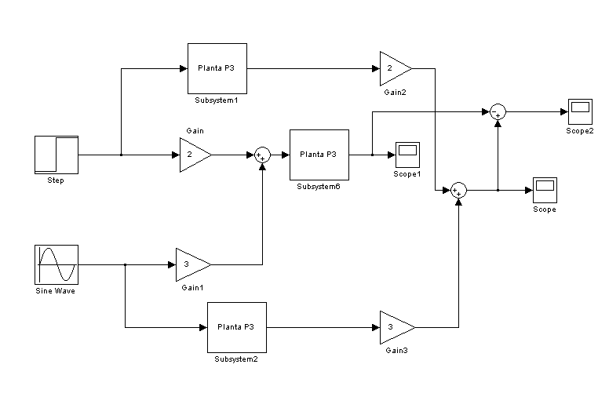
Como resultado, obtivemos os seguintes gráficos:

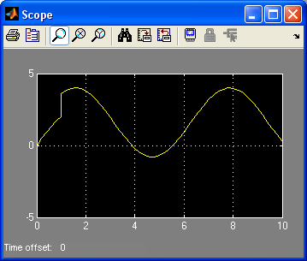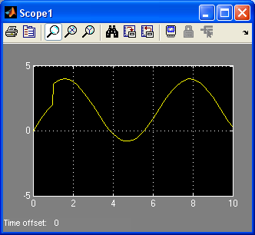

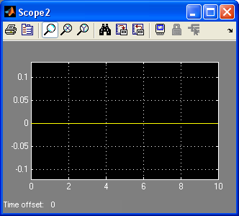

Como podemos perceber, a Planta 3 é contínua, pois possui valores de saída para todos os tempos, com o tempo pertencendo aos números reais. A linearidade é mostrada, pois a soma dos dois primeiros gráficos resulta em zero, mostrando que os valores eram iguais.

Para mostrar a variância no tempo, usamos o seguinte esquema:
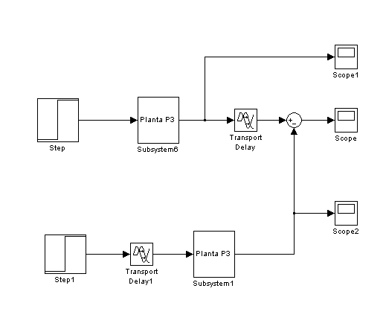
Como resultado, obtivemos os seguintes gráficos:

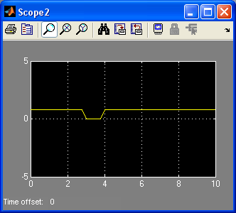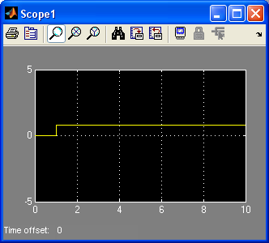
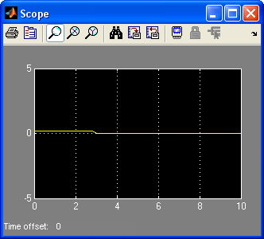

Como podemos perceber, a Planta 3 é invariante no tempo, pois deslocando e subtraindo um sinal do mesmo sinal deslocado, o resultado deu zero.

Aplicado um degrau, sinal constante, em um sinal qualquer (no caso, a Planta 3) ele fica estabilizado no exato momento do início do degrau, pois não depende de nenhum valor anterior (ex: resistor,que responde imediatamente a qualquer excitação dada), ou seja o sistema é instantâneo.

O sistema é determinístico, pois temos que um sinal constante, como o resultado após a aplicação de um degrau na Planta 3, é sempre constante pois não vai variar em nenhum momento.
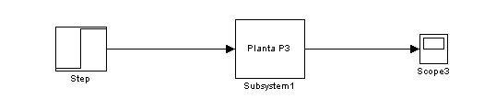

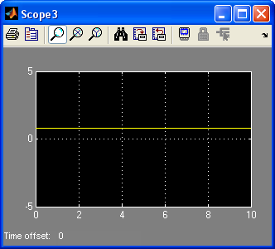

P4

Para avaliar a continuidade e a linearidade da Planta 4, usamos o seguinte esquema:
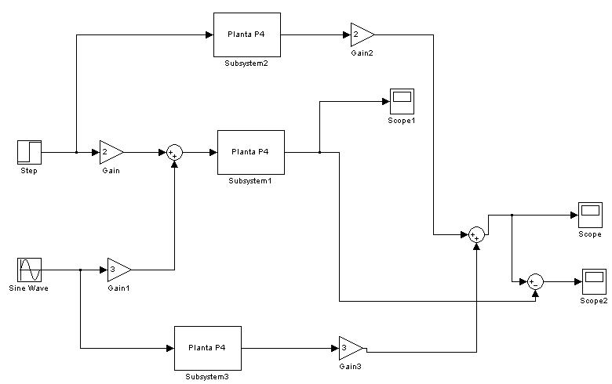

Como resultado, obtivemos os seguintes gráficos:

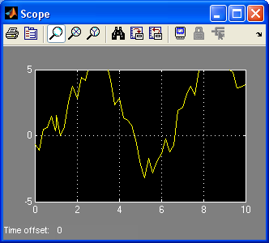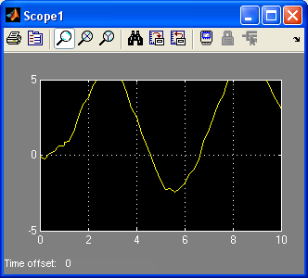

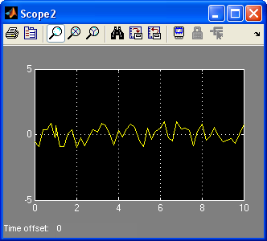

Como podemos perceber, a Planta 4 é contínua, pois possui valores de saída para todos os tempos, com o tempo pertencendo aos números reais. A não-linearidade é mostrada, pois a soma dos dois primeiros gráficos não resulta em zero, mostrando que a saída não é linear.

Para mostrar a variância no tempo, usamos o seguinte esquema:
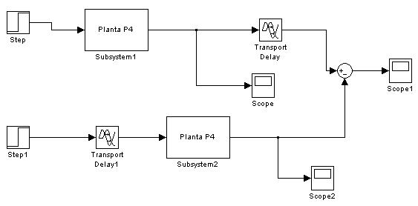

Como resultado, obtivemos os seguintes gráficos:

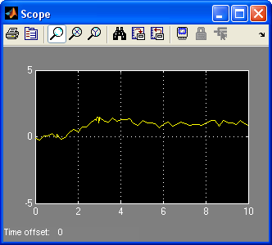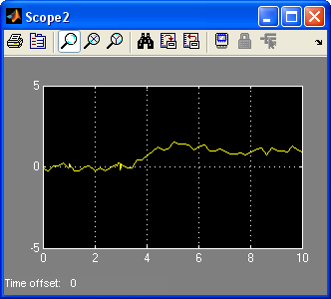

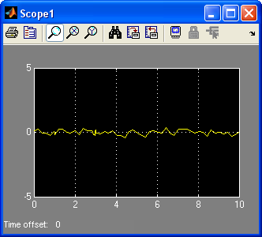

Como podemos perceber, a Planta 4 é variante no tempo, pois deslocando e subtraindo um sinal do mesmo sinal deslocado, o resultado deu diferente de zero.

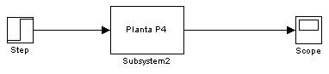

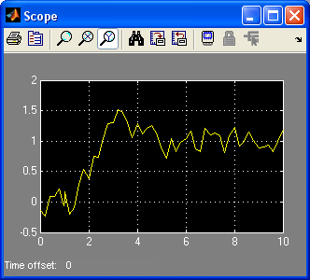

Uma vez aplicado o degrau na entrada, seu sinal de saída não apresenta estabilidade ao longo do tempo, ou seja, é dinâmico.
Uma vez aplicado o degrau na entrada, seu sinal de saída não apresenta estabilidade ao longo do tempo, ou seja, o sinal é estocástico.
A análise da saída depende de valores probabilísticos, uma vez que não é possível uma pré-determinação do sinal de saída ao longo do tempo.

2a) O circuito elétrico da figura abaixo é modelado por dy/dt + (1/RC)y = (1/C)u(t)

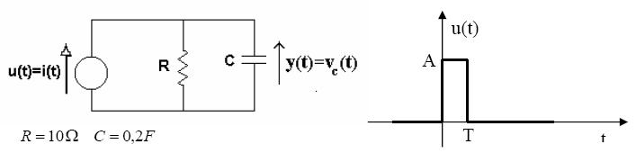

a) Determine a resposta para a entrada degrau unitário u(t) = δ₋₁(t). Use o simulink para realizar um ensaio de simulação. Blocos: step, transfer fuunction e scope.. Compare com o resultado teórico esperado.

b) Determine a resposta para a entrada pulso representada na figura. Faça a síntese de u(t) a partir da decomposição do pulso em funções singulares do tipo degrau. Determine a resposta teórica a partir da resposta ao degrau e compare com o resultado obtido na simulação. Simule para valores de T = 4RC T = 2RC T = RC T = RC/2 T = RC/10 sempre considerando A = 1/T.

c) Determine a resposta ao impulso unitário. Use a função impulse do matlab. Compare-a com as respostas obtidas em b. e conclua sobre o relacionamento de modelos ideais e reais.

d) Mostre matematicamente a conclusão em d. Sugestão: Para a resposta obtida em b, considere T << RC e A = 1/T, e use a expansão de Taylor para a exponencial.

Dados Teóricos:
Resposta do circuito ao degrau unitário y(t) = R – Re^{-t/RC}
Resposta do circuito ao impulso unitário y(t) = (1/C)e^{-t/RC}

Expansão em Série de Taylor e^{aT} = 1 + (1/1!)aT + (1/2!)a²T² + ... + (1/n!)a^{n}T^{n}

- Para simular a resposta ao degrau, montamos o seguinte esquema:

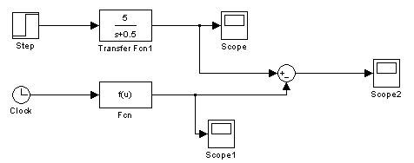

E obtivemos como resposta as seguintes saídas:

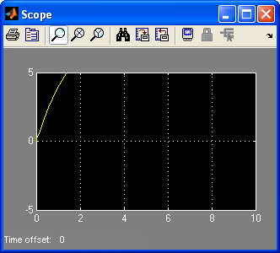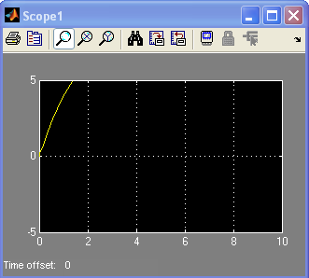

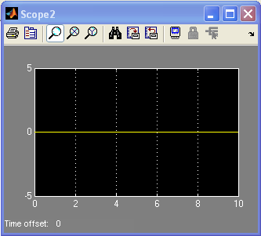

Ou seja, o resultado é igual comparando a resolução através da equação diferencial e da resposta ao degrau dada na questão.

b) Para simular a resposta ao pulso, montamos o seguinte esquema:

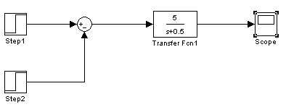

Para T = 4RC, temos:

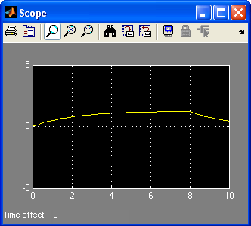

Para T = 2RC

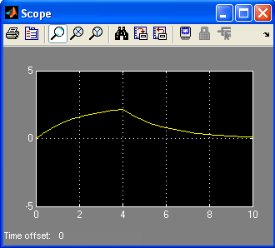

Para T = RC

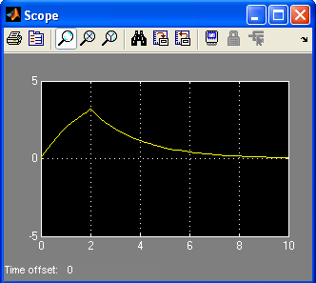

Para T = RC/2

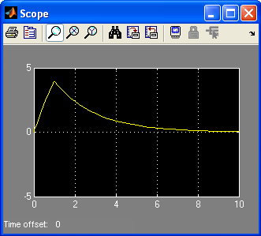

Para T = RC/10

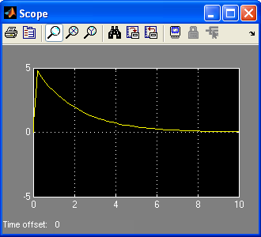

Como podemos perceber, quanto menor o valor de T, mais a saída se aproxima de um impulso.

c) Usando a função impulse, aplicando nessa função a função de transferência, temos como resultado gráfico abaixo.

No matlab:
num = 0.5;
den = [1 0.5];
impulse (ft(num, den))

**** vai abrir a janela do gráfico que tem que ser comparado a letra B.

(essa questão é só para mostrar que é válida a questão anterior, onde foi usado um pulso para simular a resposta esperada)

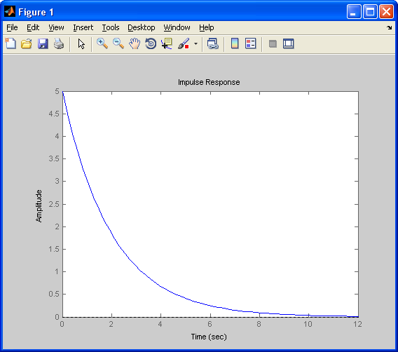

d) Aplicando os conceitos de linearidade e invariabilidade no tempo, podemos escrever:

y(t) = y1(t) – y2(t)
onde
y1(t) = A(R-Re^{-t/RC})
y2(t) = A(R-Re^{-(t-T)/RC})

Sendo
y1(t) resposta ao degrau.
y2(t) resposta ao degrau deslocado no tempo.

Então temos:

y(t) = A(R-Re^{-t/RC}) - A(R-Re^{-(t-T)/RC})
y(t) = AR-ARe^{-t/RC} - AR-ARe^{-(t-T)/RC}
y(t) = AR-ARe^{-t/RC} – AR+ARe^{-(t-T)/RC}
y(t) = ARe^{-t/RC} (-1 + e^{t/RC} )

Aplicando a expansao de taylor
y(t) = (1/T)Re^{-1/RC}(-1 + 1 + T/RC + T²/2!R2C2 + T³/3!R³C³ + ...)

Como T << RC
y(t) = Re^{-1/RC} (1/RC)
y(t) = e^{-1/RC}/C

